**HỒ NGỌC HẢI**

TRƯỞNG PHÒNG PHÁT TRIỂN MẶT BẰNG

Kinh nghiệm Làm vệc

**CÔNG TY CỔ PHẦN THỰC PHẨM DINH DƯỠNG NUTIFOOD | 04/2022 - 06/2023**

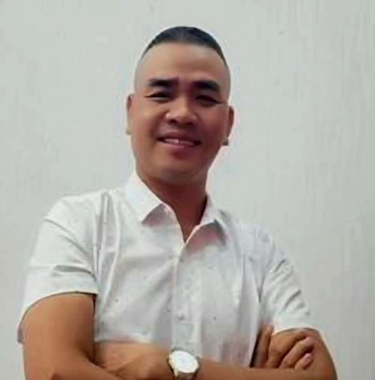

Tóm tắt chuyên môn

Với hơn 15 năm kinh nghiệm phát triển mặt bằng tại các tập đoàn lớn như Nutifood, seedcom group, Bibomart, FPT và TGDĐ cùng sự đam mê, nhiệt huyết và tận tâm trong công việc, tôi tự tin đảm nhiệm tốt nhiều vài trò trong công ty một cách hiệu quả và chuyên nghiệp

Kỹ năng

Thương lượng, đàm phán Phân tích chiến lước

Tối ưu hóa cấu trúc chi phí

Network toàn quốc

Làm việc đội nhóm

Sở thích

Chơi các môn thể thao vận động: chạy bộ, bơi lội.

# Trưởng Phòng Quản Lý Cở Sơ Vật Chất

* Xây dựng bộ tiêu chí lựa chọn địa điểm, chính sách thưởng để phát triển địa điểm bán hàng
* Tuyển dụng & đào tạo nhân viên phát triển
* Phối hợp với bộ phận kinh doanh để khai trương cửa hàng
* Hỗ trợ vận hành cửa hàng về mặt an ninh, cơ sở hạ tầng

## **CÔNG TY TNHH NHA KHOA KIM | 12/2021 - 03/2022**

# Trưởng Phòng Mở Mới

* Xây dựng bộ tiêu chí lựa chọn địa điểm, chính sách thưởng để phát triển địa điểm bán hàng
* Tuyển dụng & đào tạo nhân viên phát triển
* Phối hợp với bộ phận kinh doanh để khai trương cửa hàng
* Báo Cáo cho Phó Tổng Giám Đốc

**Công Ty CP Trà Cà Phê VN (The Coffee House) I 2018 - 2021**

Trưởng nhóm phát triển mặt bằng miền nam

* Tiến hành khảo sát toàn bộ miền nam để lên kế hoạch phát triển
* Xây dựng cơ sở dữ liệu quản lý mặt bằng & cơ sơ hạ tầng toàn quốc (Phần Mềm LISA)
* Tái thương lượng & đàm phán toàn bộ cửa hàng hiện có để giảm giá thuê & các điều khoảng thuê khác trong giai đoạn covid
* Hỗ trợ team vận hành trong việc di dời – đóng cửa cửa hàng cũ và set up cửa hang mới
* Báo cáo trực tiếp cho GĐ Mặt Bằng & Xây Dựng Toàn Quốc

## **CÔNG TY CỔ PHẦN BIBOMART | 06/2016 - 09/2018**

 Trưởng nhóm phát triển mặt bằng miền nam

**CÔNG TY CỔ PHẦN BÁN LẺ KỸ THUẬT SỐ FPT | 2013 – 2016**

Quản lí phát triển mặt Miền Tây.

## **CÔNG TY CỔ PHẦN THẾ GIỚI DI ĐỘNG | 2009 – 2012**

## Chuyên viên phát triển mặt bằng

Thông tin liên hệ:

**Email:** [hongochailand@gmail.com](mailto:hongochailand@gmail.com)

**Số điện thoại:** 0909714071

**Địa chỉ:** 17.2 Lô A, Chung Cư Phú Mỹ Thuận, Tổ 9, Ấp 3, Xã Phú Xuân, Huyện Nhà Bè, Tp. HCM